第四单元：100以内的加法和减法（一）
第7课时：两位数与两位数的不退位减法
班级： 姓名: 等级:
【基础训练】
一、填空题
1．28比79小（______），47比（______）大22。
2．在括号里填上合适的数。
36＋（______）＝49 （______）－50＝16 25＋（______）＝25－（______）
10＋30＞（______） （______）－8＜28 （______）＋9＞24
66－（______）＝43 （______）－4＝16 13＋（______）＞25
3．个位是6的两位数中，最小的是（______），最大的是（______），这两个数相差（______）。
4．填表。
 |  |  |  | 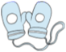
原有 | 35件 | 56只 | （______）千克 | 48副
卖出 | 20件 | （______）只 | 14千克 | 21副
还剩 | （______）件 | 3只 | 5千克 | （______）副

二、选择题
5．（ ）比68少26。
A．42 B．94 C．54
6．最大的两位数和最小的两位数的差是（ ）。
A．10 B．89 C．99
7．有46个橘子，王阿姨拿走了一些，还剩15个。下面列式正确的是（ ）。
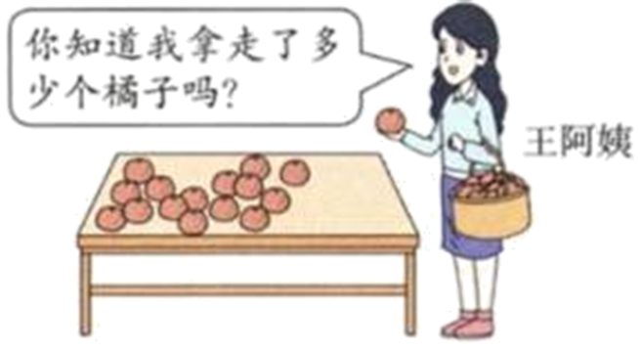
A．46＋15＝61（个） B．46－15＝31（个） C．46－31＝15（个）
8．85－□＞30，口里最大填（ ）。
A．54 B．55 C．56
9．小明拍了32下球，小军拍了22下，小军再拍（ ）就和小明同样多。
A．50下 B．20下 C．10下

三、口算和估算
10．直接写出得数。
40＋50＝ 50＋20＝ 18－9＝ 13－7＝
15－7＝ 15＋30＝ 12－3＝ 55＋3＝
28＋60＝ 16－9＝ 9＋3＝ 11－7＝
12－6＝ 70＋23＝ 14－8＝ 5＋6＝
17－7＝ 52＋3＝ 12－10＝ 4＋9＝

四、竖式计算
11．列竖式计算。
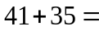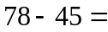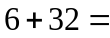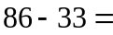

五、看图列式
12．看图列式。
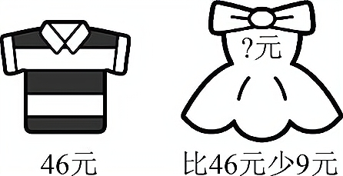
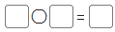（元）
13．看图写算式。
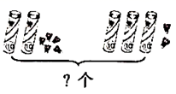
（个）

六、连线题
14．下面哪两个算式的得数相等？用线连一连。
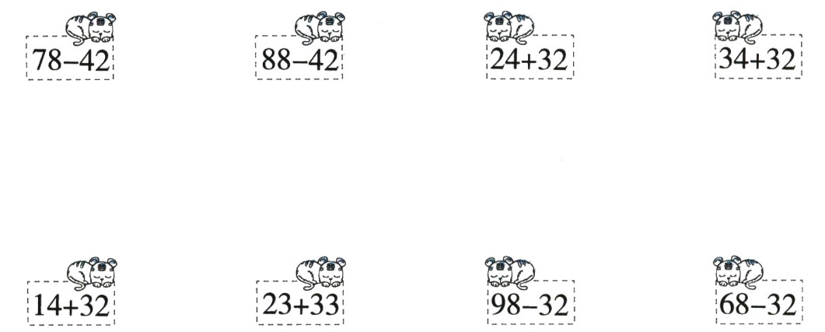

七、解答题
15．阿派带了67元钱，买了一本连环画花了34元钱，阿派还剩下多少元钱？
（元）

- 小红和小刚读同一本课外书，小红读了36页，小刚读了48页，他们俩谁剩下的页数多，多多少页？

（页）

17．红气球45个，黄气球34个。
（1）气球一共多少个？
（ ）
（2）送走21个，还剩多少个？
（ ）

【拓展运用】
18．从第二筐中拿出多少个放入第一筐，两筐的个数就一样多？
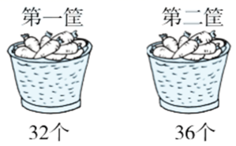
参考答案
1．51 25
2．13 66 0 0 10 27 20 23 20 13
3．16 96 80
4．19 53 15 27
5．A
6．B
7．B
8．A
9．C
10．90；70；9；6
8；45；9；58
88；7；12；4
6；93；6；11
10；55；2；13
11．76；33；38；53（竖式略）
12．46－9＝37
13．25＋32＝57（个）
14．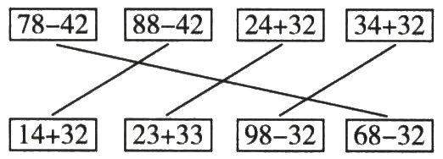
15．67－34＝33（元）
16．小红剩下的页数多；多12页
17．（1）45＋34＝79（个）
（2）79－21＝58（个）
（1）因为由题干可知，红气球45个，黄气球34个，所以一共有45＋34＝79个气球。
（2）因为送走21个气球，所以还剩79－21＝58个气球。
18．从第二筐中拿出2个放入第一筐，两筐的个数就一样多

